Megaplex-4100/4104

TP – модуль передачи команд дистанционной релейной защиты и противоаварийной автоматики для мультиплексоров Megaplex-4100/4104 производства RAD Data Communications.

Технический паспорт.

• 4 входных и и 8 выходных 2-х проводных порта с уровнями сигналов 220 Вольт/110 Вольт постоянного тока .
• Сверхнизкие задержки передачи и приема команд .
• Защита пути прохождения команды в сети по схеме 1+1 с временем восстановления меньше чем в 10 миллисек.
• Все порты модуля гальванически изолированы и обладают высокой стойкостью к электромагнитным воздействиям ( EMC) для работы в тяжелых условиях.
• Поддержка широковещательной передачи для команд противоаварийной автоматики.
• Поддержка передачи и приема команд противоаварийной автоматики по схеме T-образного ответвления.

Краткое описание работы модуля ТР.

Команды срабатывания систем релейной защиты являются данными, требующими чрезвычайно надежной передачи по служебным сетям
поскольку они защищают электрические сети от серьезные убытков при обрывах или дефектов линий электропередачи.

Команды передачи сигналов немедленного отключения разрешение отказа, играют решающую роль в обеспечении бесперебойного питания и поэтому требуется особое внимание на надежность их передачи по служебным сетям.
В частности, требуется обеспечение гарантированной срочной доставки команды релейной защиты , , чтобы дефектное оборудование могло быть отключено прежде, чем нанести ущерб в масштабе всей системы.

Наиболее распространенные схемы системной защиты питания, в частности защиты высоковольтных линий передачи, используют или дифференциальную схему защиты по току, или дистанционную схему по импедансу, или комбинацию обоих.

Аппаратура релейной защиты обычно измеряет значение тока в линии электропередачи и обеспечивает переход на резервную линию, в случае принятия решения о разъединении дефектной линии.
Для этого требуется передача команды или группы команд между оконечным оброудование релейной защиты на обоих концах схемы, что позволяет использовать для этого мультиплексорное оборудование Megaplex-4100/4104, которое поддерживает несколько типов интерфейсов оборудования передачи команд релейной защиты, таких, например, как C37.94, X.21, E1/T1, E&M и V.35, используемых во всем мире в настоящее время.
В дополнение к цифровым интерфейсам оборудования релейной защиты модуль передачи команд дистанционной защиты TP Megaplex обеспечивает передачу команд оборудования дистанционной релейной защиты , генерируемые с помощью изменения импенданса , между двумя концами линии электропередачи, используя каналы служебной сети передачи данных.

Megaplex-4100/4104 c модулем TP вносит сверхнизкие задержки при передаче команд релейной защиты и противоаварийной автоматики «из конца в конец» между подстанциями.

Megaplex-4100/4104 с модулем TP обеспечивает высокую надежность передачи команд релейной защиты и противоаварийной автоматики по оптоволокну, сетям TDM или IP, что позволяет центру управления сетью передачи электроэнергии оптимизировать загрузку электросети и избегать проблем при авариях высоковольтных линий электропередач.

Один модуль TP поддерживает до 4 входов и 8 выходов команд релейной защиты и противоаварийной автоматики с возможностью их оцифрованной передачи в сети TDM/SDH или в сети с коммутацией пакетов за счет транспортых возможностей мультиплексора Megaplex.
При этом в одном канальном интервале DS0 может передаваться до 4-х команд.

Команда релейной защиты или противоаварийной автоматики передается на модуль TP и выдается из него в виде последовательности импульсов амплитудой +-220 или +- 110 Вольт с изоляцией от земли.

Модуль также используется для автоматизированного обмена
данными между устройствами релейными защиты и центром управления АСУ ТП, таким образом обеспечивая непрерывную подачу электроэнергии в случае обрыва на линии электропередачи.

Усовершенствованные механизмы работы Megaplex по магистралям Ethernet , с использованием протоколов псевдопроводнйо эмуляции, гарантирует высокое качесво передачи команд при миграции с магистралей TDM на сети нового поколения операторов связи, с жестким обеспечением качества сервиса QoS , оеспечивая так же защиту от задержек в сети и разброса задержек (джиттера).

Модуль TP может работать в сочетании с другми модулями мультиплексора Megaplex c широким набором интерфейсов передачи голоса , высокоскоростных и низкоскоростных данных и др., обеспечивая дополнительно широкий набор услуг связи для подстанций.

Типовая схема подключения модуля ТР показана на Рисунке 1.

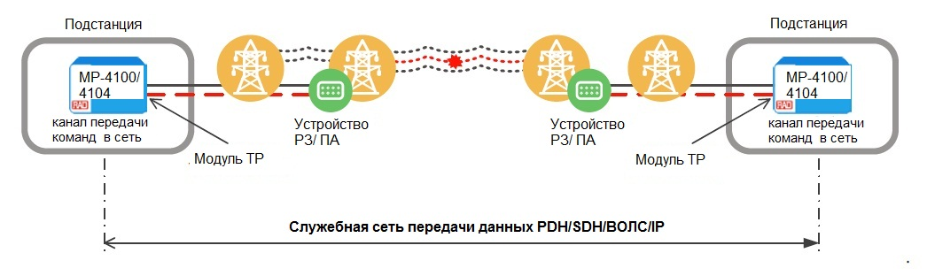
Рис. 1.

Технические характеристики модуля ТР:
Внешний вид модуля показан на Рисунке 2.

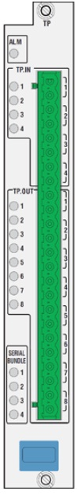

Рис.2

Входные порты .
Соединитель: Терминальный блок, 8-контактный.
Число вводов команд: 4.
Номинальное напряжение входящих импульсов:
• ± 220 В постоянного тока
• ± 110 В постоянного тока
Конфигурируемая защита от дребезга для предотвращения ложного срабатывания контактов.

Выходные порты.
Соединители: 2 Терминальных блока, 8 контактов каждый
Общее количество выводов: 8 (4 основных + 4 вторичных) с следующими функциями:
- Для одного вторичного вывода может быть выбрана одна основная команда.
- Несколько вторичных выходов могут быть связаны с одной основной командой

- Независимая обработка сигналов приема и передачи Rx/Tx
- Напряжение срабатывания: до 250 В постоянного тока, 0.25 А на индуктивной нагрузке
- Диаметр провода: до 2.5 кв. мм
- Конфигурируемое командой время продления срабатывания.

Оптимизация работы:
Оптимизация по усилению надежности или по скорости, в зависимости от аппликации.

Сообщения о событиях:
- Временные метки событий с точностью до 1 миллисек.
- Поддержка синхронизации от GPS согласно МЭК 60870-5-104
- или по протоколу SNTP.

Время переключения маршрута команды с основного на резервный и наоборот:
Меньше чем 10 мс

Диагностика
- Локальная тестовая петля на команду
- Удаленная тесовая петля на команду
- Измерения задержки прохождения команды «из конца в конец»

Изоляция
2500 VRMS между схемами защиты и шасси

Рабочая температура: - 10°C к 55°C (14°F к 131°F)

Температура хранения: -20°C к +70°C (-4°F к +158°F)

Влажность: до 95%, без конденсации.

Индикация : См. Таблицу 1

Потребляемая мощность : Максимум 10 Вт

Таблица 1.
Наименование индикатора | Кол-во на модуль | Цвет | Функция
SERIAL BUNDLE | 4 (один на логический канал) | Красный/Зеленый | Зеленый : есть синхронизация порта
 |  |  | Красный : получен аварийный сигнал RAI/LOS/Add
 |  |  | Красный мигает: есть ошибки в линии
 |  |  | Не горит: логический канал неактивен
TP.IN | 4 | Красный/Зеленый | Зeленый: нет сообщений ALARMs на порту входа команды
 |  |  | Красный есть сообщения ALARMs на порту входа команды
 |  |  | Не горит: порт неактивен
TP.IN | 4 | Красный/Зеленый | Зeленый: порт стабилен
 |  |  | Красный есть сообщения ALARMs на порту выхода команды
 |  |  | Не горит: порт неактивен
ALM | 1 | Красный | Красный мигающий: есть события ALARM на модуле
 |  |  | Не горит: нет событий ALARM на модуле

